Informe de evidencias de pruebas técnicas
Prueba DevOps — aplicación Java / Spring Boot
Repositorio público: https://github.com/AlexEscobar97/devsu-devops-technical-challenge
Ejecución documentada: entorno local Windows, Docker Desktop y Kubernetes; automatización en GitHub Actions.

1. Objetivo y alcance
Documentar, con comandos y capturas obtenidas durante la prueba, la construcción y ejecución de la aplicación, validaciones de salud, análisis de calidad, integración continua, publicación de imágenes y despliegue en Kubernetes con dos réplicas y autoscalado configurado.
Este documento reúne evidencias verificadas. No se declara un despliegue automático al clúster local desde GitHub Actions, ni una prueba de escalado bajo carga, porque las capturas disponibles no demuestran esas acciones.

2. Resumen de resultados
Verificación | Resultado observado
Docker | Imagen construida y contenedor ejecutado localmente
Actuator | Health, liveness y readiness: UP
Análisis estático | Reporte Checkstyle generado; existen advertencias
Cobertura | JaCoCo: 30 % instrucciones y 0 % ramas en captura aportada
GitHub Actions | Trabajos de build/test y Docker publicados exitosamente
Kubernetes | Nodo Ready; Deployment 2/2; dos Pods Running
HPA | Metrics Server funcional; CPU 8 %/70 %; mínimo 2 y máximo 4 réplicas

3. Construcción y ejecución Docker
docker build -t devsu-demo-java:1.0 .
docker run -d --name devsu-java -p 8000:8000 devsu-demo-java:1.0
docker ps | docker logs devsu-java
Se construyó la imagen de la aplicación Java y se inició el contenedor exponiendo el puerto 8000. Se inspeccionaron su estado y los logs de inicio.
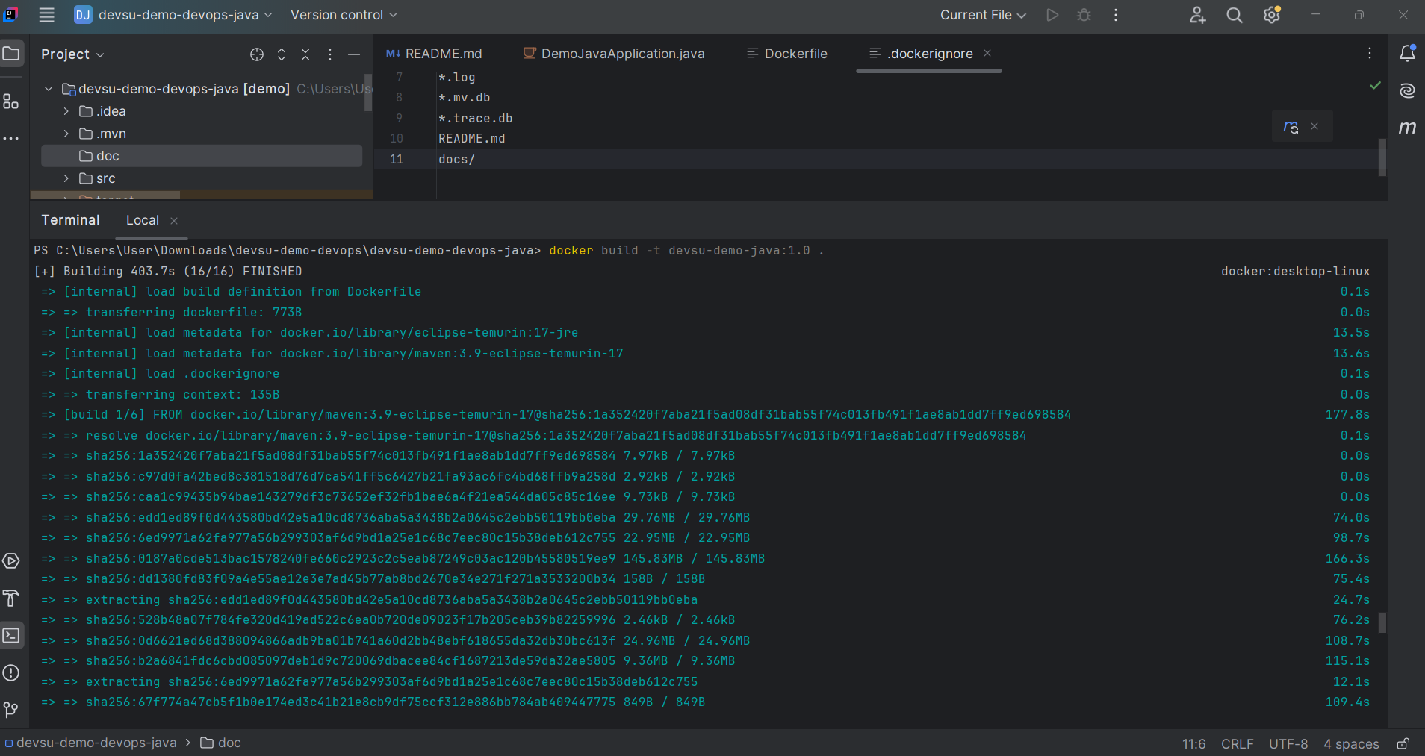
Figura 1. Construcción de imagen Docker en entorno local.
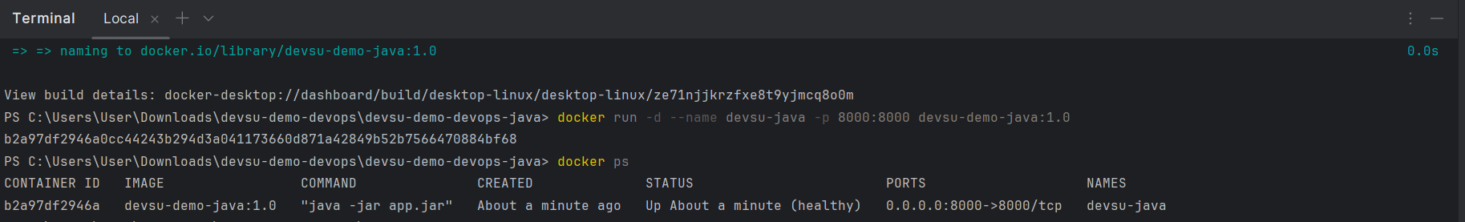
Figura 2. Contenedor en ejecución, validado con docker ps.

4. Verificación de disponibilidad
Invoke-RestMethod http://localhost:8000/api/actuator/health
Invoke-RestMethod http://localhost:8000/api/actuator/health/liveness
Invoke-RestMethod http://localhost:8000/api/actuator/health/readiness
Los tres endpoints respondieron con estado UP, según las salidas capturadas. Se utilizó Spring Boot Actuator para comprobar la salud de la aplicación.
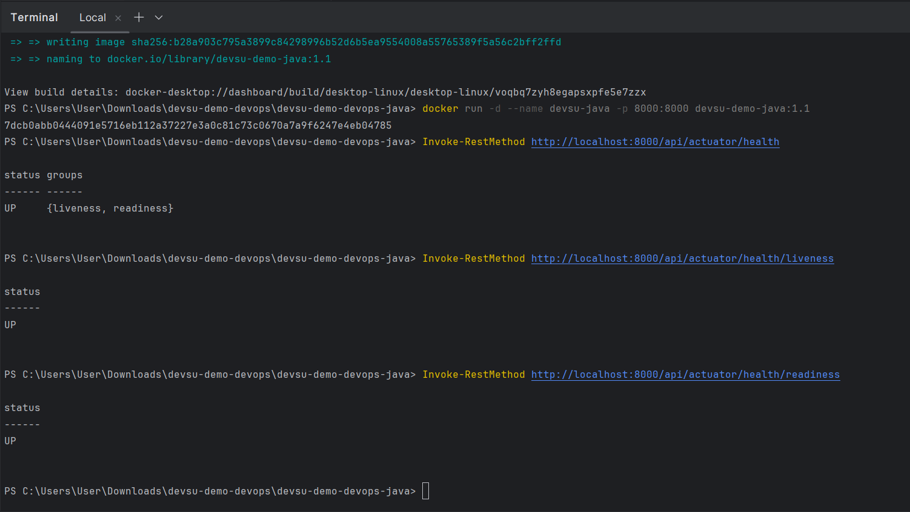
Figura 3. Comprobación de health, liveness y readiness.

5. Análisis estático y cobertura
.\mvnw.cmd checkstyle:checkstyle
Start-Process .\target\site\checkstyle.html
Start-Process .\target\site\jacoco\index.html
Checkstyle produjo un reporte con advertencias; no debe interpretarse como una certificación de ausencia de incumplimientos. JaCoCo reportó 30 % de cobertura de instrucciones y 0 % de ramas en el reporte mostrado. Estas cifras identifican una oportunidad de ampliar las pruebas automatizadas.
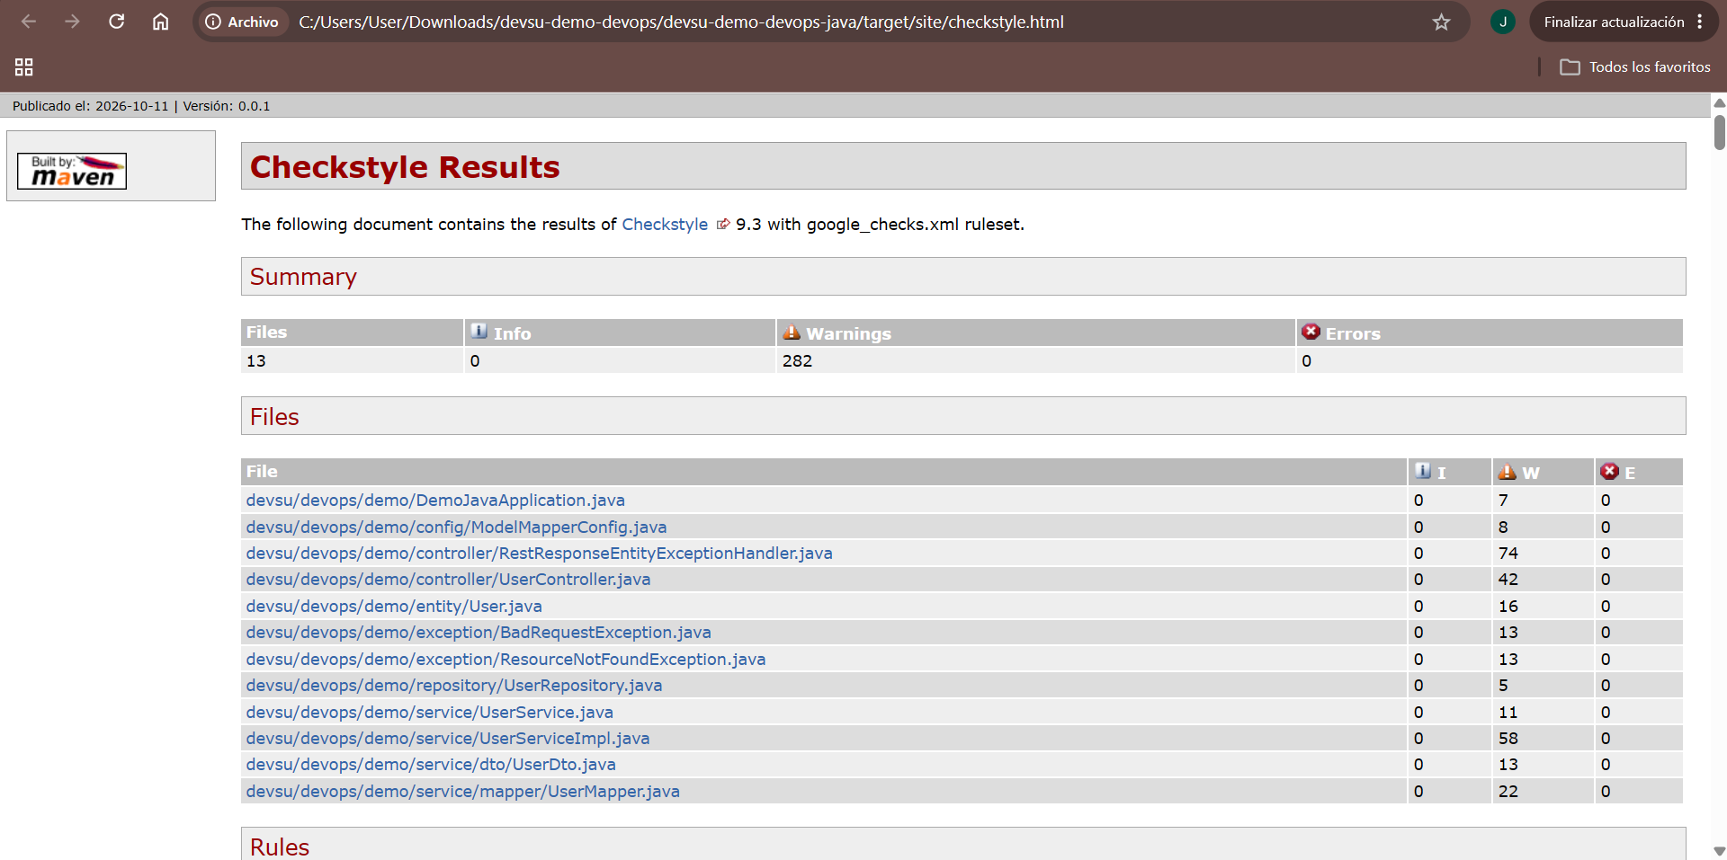
Figura 4. Reporte Checkstyle generado durante la prueba.
Evidencia adicional de JaCoCo: reporte local target/site/jacoco/index.html, cuya captura general fue compartida por separado.

6. Integración continua y publicación de imagen
GitHub Actions: .github/workflows/ci-cd.yml
El flujo ejecuta Maven clean verify, genera reportes de calidad y construye la imagen Docker. Para cambios en main, publica etiquetas latest y SHA del commit en GitHub Container Registry (GHCR).
Ejecución de referencia: https://github.com/AlexEscobar97/devsu-devops-technical-challenge/actions/runs/38203353082
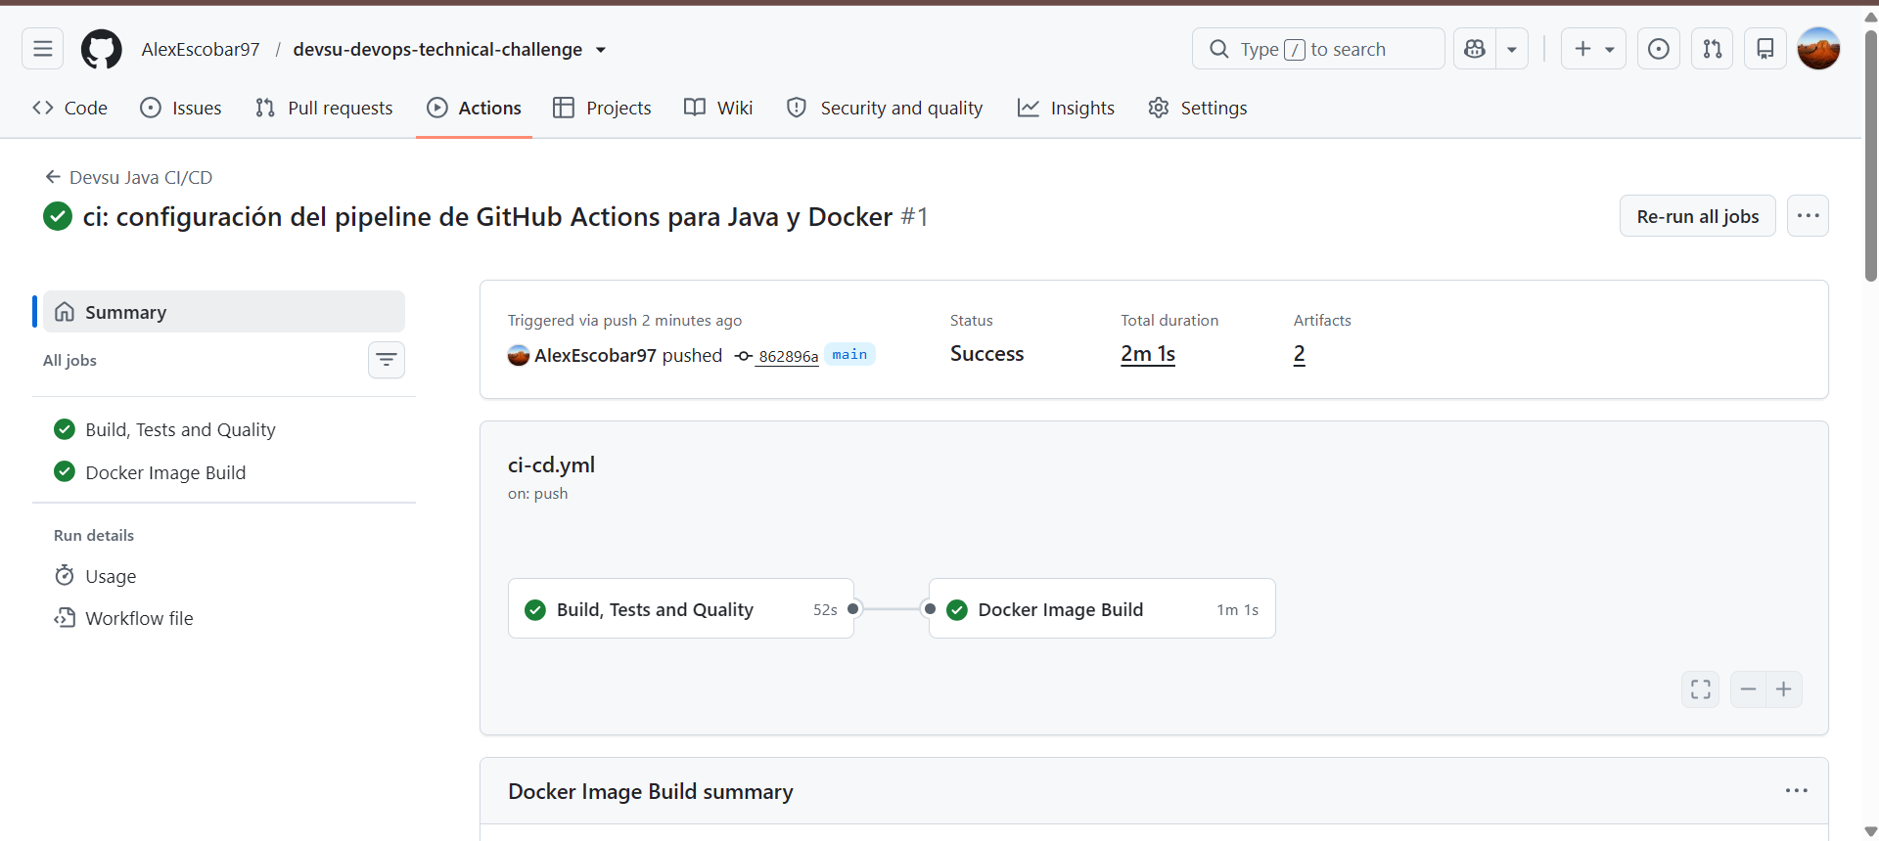
Figura 5. Pipeline GitHub Actions con trabajos completados.
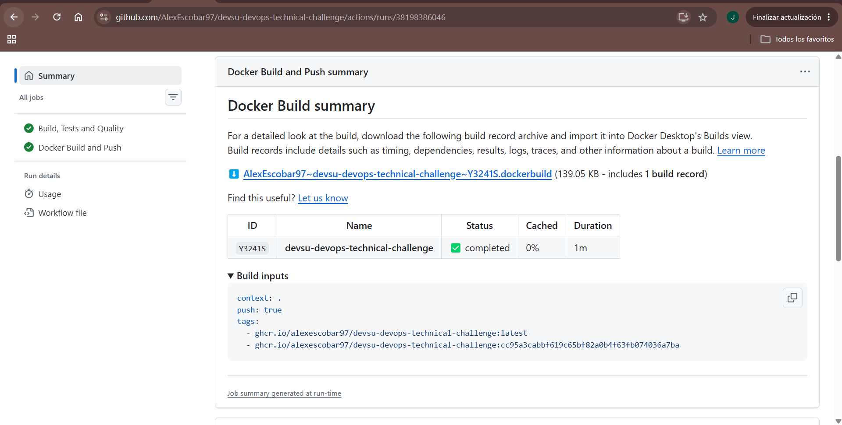
Figura 6. Publicación de imagen Docker en GitHub Container Registry.

7. Despliegue Kubernetes local
kubectl config current-context
kubectl get nodes
kubectl apply -f k8s/
kubectl rollout status deployment/devsu-java --timeout=360s
kubectl get pods | kubectl get deployments
Se utilizó el contexto docker-desktop. El nodo apareció Ready; el despliegue finalizó satisfactoriamente y se verificaron dos Pods en estado Running, con Deployment READY 2/2.
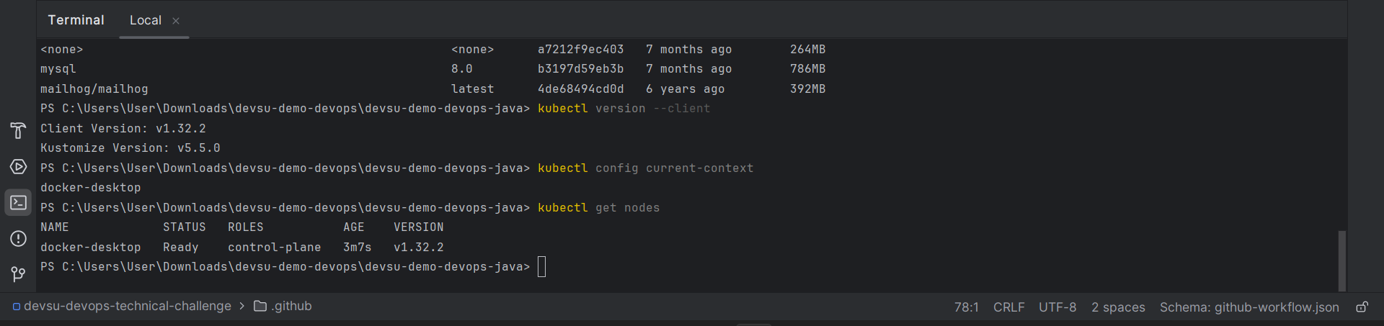
Figura 7. Rollout exitoso, dos Pods Running y Deployment 2/2.
kubectl port-forward service/devsu-java-service 8080:8000
El port-forward permitió acceder localmente al servicio. No equivale a disponer de una URL pública permanente.
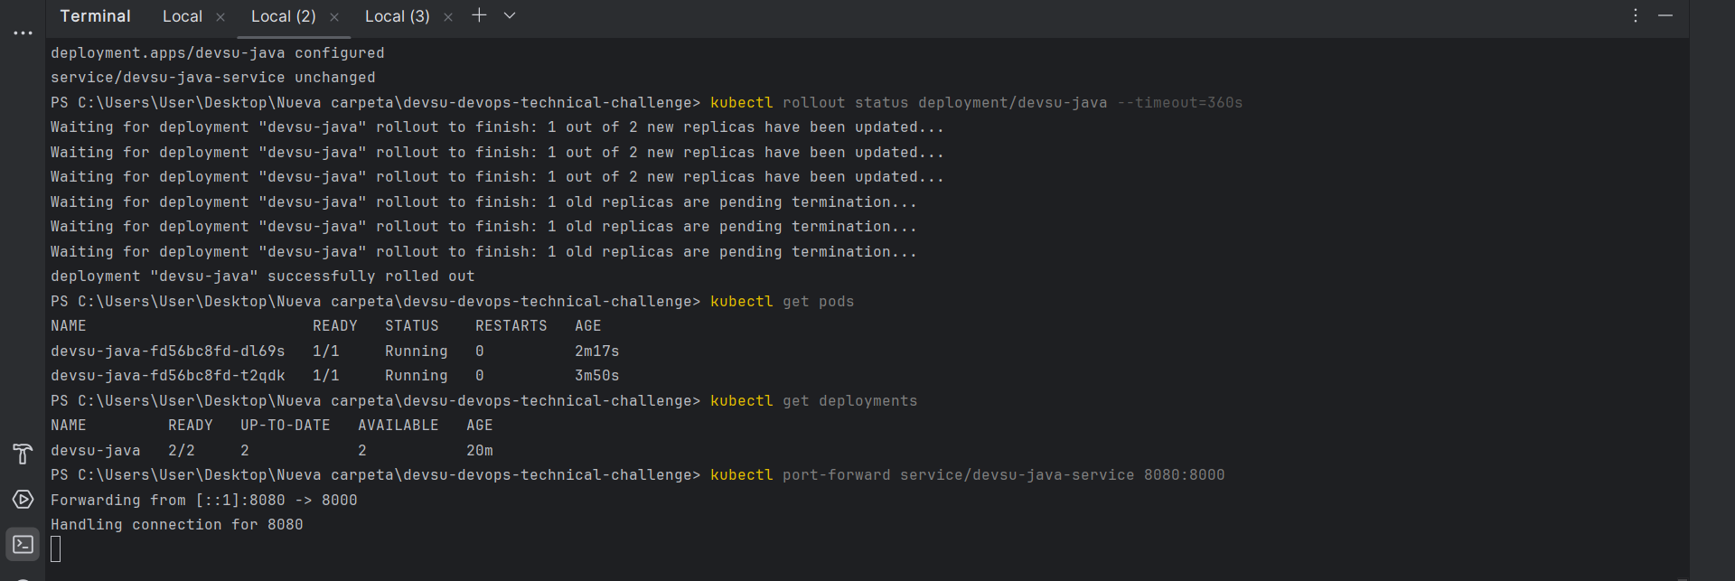
Figura 8. Acceso local al Service mediante port-forward.

8. Métricas y escalamiento horizontal
kubectl rollout status deployment/metrics-server -n kube-system --timeout=180s
kubectl top pods
kubectl get hpa
Tras corregir la conectividad de Metrics Server en el clúster local, se observaron consumos de CPU de 9m y 8m y memoria de 203Mi y 210Mi. El HPA mostró cpu: 8%/70%, mínimo 2, máximo 4 y 2 réplicas actuales. Esto confirma que recibe métricas, pero no prueba un aumento efectivo de réplicas bajo carga.
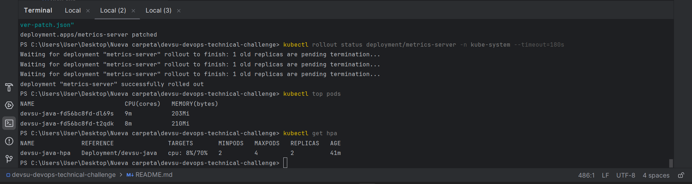
Figura 9. Metrics Server operativo y HPA con métricas de CPU.

9. Consideraciones y pendientes
La solución fue verificada en Docker Desktop, no en un clúster de nube. La aplicación utiliza H2 para fines de demostración; una arquitectura con múltiples réplicas requiere revisar persistencia compartida o una base externa. El pipeline documentado realiza CI y publicación de imagen, pero no se presenta como despliegue automático al clúster local. Para producción se recomienda TLS, Ingress, gestión segura de secretos, imágenes inmutables, observabilidad y políticas de acceso.

10. Material de entrega
El repositorio público contiene el código, Dockerfile, workflow y manifiestos Kubernetes. Este informe se incorpora en doc/ y también se incluye en el ZIP/RAR de entrega junto con el proyecto. Las capturas reflejan los resultados observados durante la ejecución local.
Repositorio: https://github.com/AlexEscobar97/devsu-devops-technical-challenge
Pipeline: https://github.com/AlexEscobar97/devsu-devops-technical-challenge/actions/runs/38203353082

